2.1.1 melléklet: Méhitató leírása

Itassuk a méheket, de ne cukros vízzel!

Készítsünk méhitatót, hogy segítsünk a kis beporzóknak, de figyeljünk oda arra, hogy soha ne adjunk a tiszta vízhez cukrot!
Egy méh percenként tízezerszer csap a szárnyával, legalább napi kétezer virágot poroz be, pollent hurcol magával, és segít az élelmiszerellátásban bennünket. Ez a kemény munka kimeríti, és szomjassá teszi a méheket, így elengedhetetlen a számukra, hogy megfelelő és biztonságos vízforrásaik legyenek.
Kim Flottum, a Bee Culture elnevezésű magazin szerkesztője azt írja a könyvében, hogy a víz a kikristályosodott méz feloldására, a lárvák ételének a hígítására, és egy forró napon szomjoltó hideg italként szolgál. A méhek pontosan emlékeznek arra, hogy hová térjenek vissza, ahol egyszer már biztos vízlelőhelyet találtak.
A méhek vizet használnak:
- Hűtéshez a nyári hőség idején, amikor is vékony vízréteget terítenek a lezárt méhsejtekre, amelyekben a lárvák és a peték vannak. A kaptár belsejében lévő dolgozók erőteljesen rezegtetve szárnyaikat kifelé hajtják a meleg levegőt, amely elpárologtatja a vizet, és így lehűti a kaptár belsejét.
- A páratartalom szabályozásához.
- A táplálék megemésztéséhez, az anyagcsere-folyamatokhoz.
- A lárvák táplálására: a fiatal dolgozók táplálják a fejlődő lárvákat, és nagy mennyiségű pollenre, nektárra és vízre van szükségük, hogy a garatmirigyeikkel a lárvák táplálására használt méhpempőt előállítsák belőlük. Ez egy sűrű, sárgásfehér színű és enyhén savanyú ízű anyag. Ez a dolgozó méhek lárváinak étele három napig, a királynő lárvájáé öt napon keresztül, a felnőtt királynőé pedig egész élete során.
- A kikristályosodott, raktározott méz vagy a tápláláshoz használt cukor hígításához.
Egyszerűen segíthetünk nekik, hogy hozzájussanak a szükséges vízmennyiséghez. A következő képek/videó háromféle megoldást is bemutat.
- Tegyünk egy edénybe, tálba kavicsokat-köveket-üveggyöngyöket! Öntsük fel azt vízzel. Így biztonságosan landolhatnak és ihatnak, a vízbefúlás veszélye nélkül a méhek.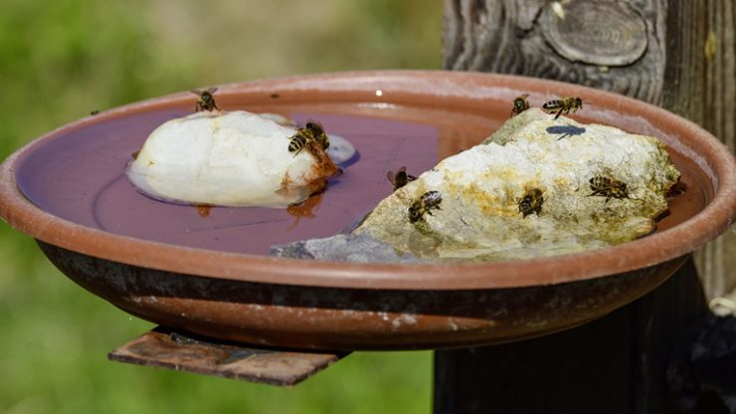 Fotó: pixabay.com

- Készítsünk zümiszürcsit befőttesüvegből burkolólap felhasználásával!
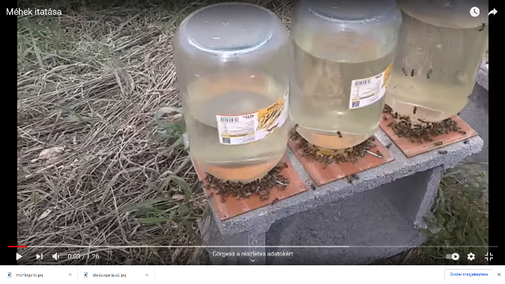f
Forrás: https://youtu.be/wDdXcWYJ1iI

- Készítsünk méhitatót peremes műanyag tálca és vastag textil felhasználásával!
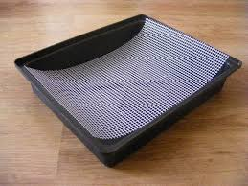

Ügyeljünk arra, hogy mindig legyen nedvesség, víz ezekben a méhitatókban! 2-3 naponta tisztítsuk, így higiénikusak maradnak!

